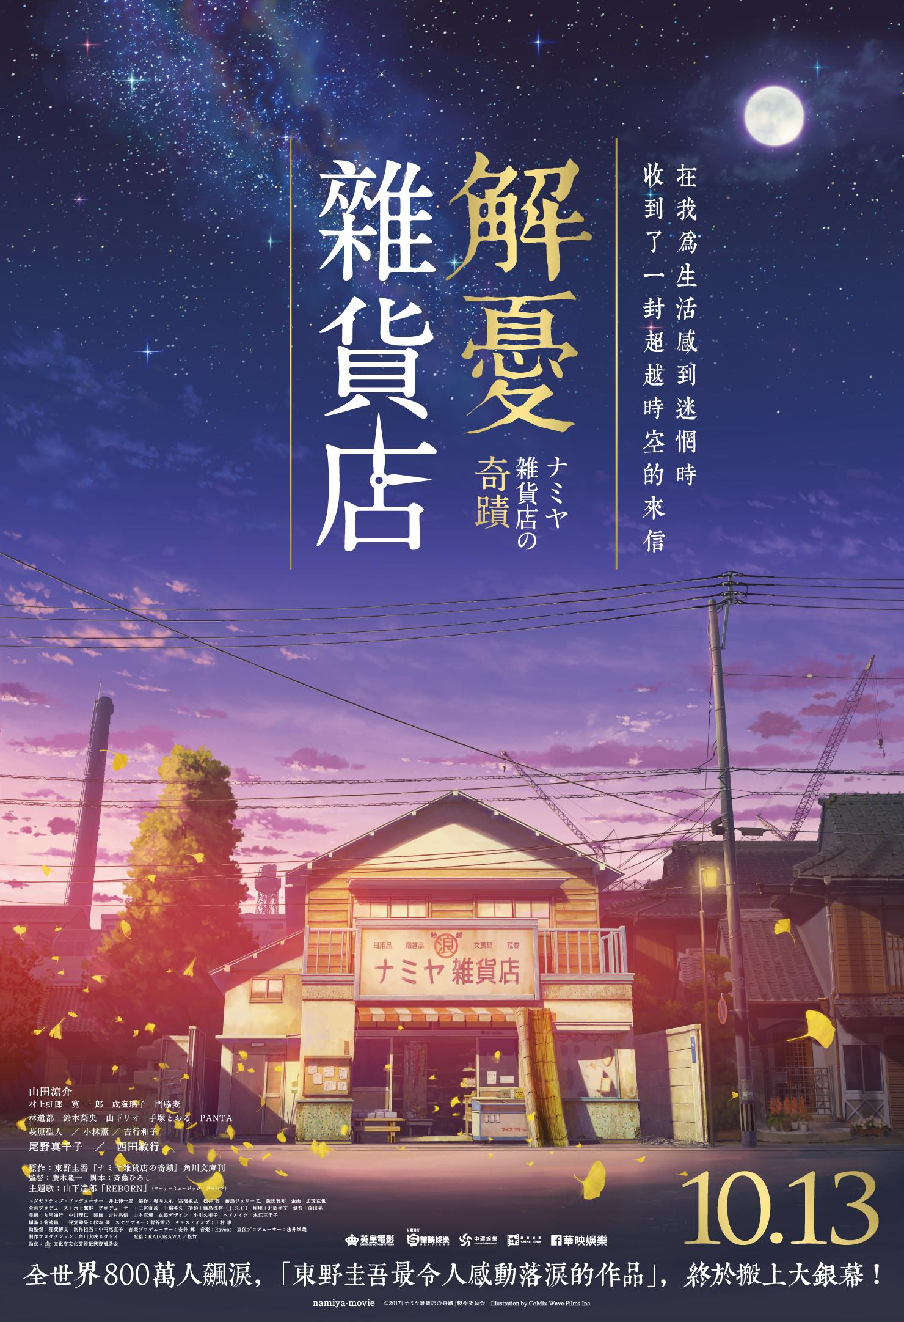
《解憂雜貨店》(ナミヤ雑貨店の奇蹟)是東野圭吾於2012年發表的小說，有別於一貫的懸疑、推理作品，這是被譽為東野圭吾最感人的奇幻治癒小說，發表翌年更推出舞台劇，其後日本及中國亦分別改編成電影。中英劇團將於今年10月，在香港演出《解憂雜貨店》的中文版舞台劇。
《解憂雜貨店》的電影海報

故事講述三個年青人，誤打誤撞闖進了荒廢多年的「浪矢雜貨店」。這間雜貨店於多年前，曾是一所會為人解答人生疑難的「解憂雜貨店」，只要有人將有煩惱的信件投進店內，隔天便可於信箱得到店主的回信，而該信箱能跨越時空。這一晚，三個年青人赫然收到來自30年前的來信，於是便運用「現代」知識，為素未謀面、身處「過去」的求助人提供意見。

來信者包括一位來自鮮魚店世家、不惜休學到大城市追逐夢想的音樂人 ; 對前景感到困惑、猶豫應否走進風塵的儷人 ; 搭上有婦之夫、在現實生活中掙扎但仍決心誕下女兒的母親。最後還有店主浪矢先生自己，以及闖進雜貨店、因孤兒身世而感到不容於世的三個年青人。《解憂雜貨店》內每個章節都聯繫着時代發展，在大背景下描寫人生百態、家長里短。時空變換之間，每個決定環環相扣，章節串連起悲歡離合，交錯出人心變遷。

假若香港也有一間「解憂雜貨店」，不知來信的內容是關於甚麼？訴說考試壓力？埋怨家庭出身？還是關心樓價？以上種種問題也許沒有答案，但至少傾訴之後，足以讓我們明白到自己並不孤單。問題即使沒有解決，但透過一封信、一句簡單的問候，世界或許會變得不同。

不知何時開始，我們都不再寄望明天，可是當下的選擇權仍在手中。我們可決定以善良抑或憤恨回應世界，亦正如故事中提到：「一張白紙，反而有無限可能性。」

